光现象与透镜

**2012-2013学年广东省广州市海珠区八年级（上）期末考试**

1．下列现象中，属于光的折射现象的是（　　）

A．游泳池中的水看起来很浅 B．阳光下，立竿见影

C．从平面镜中看到自己 D．青山倒映在湖水中

2．以下对紫外线应用的说明中，正确的是（　　）

A．夜间人体的温度比草、木高，人体辐射的紫外线比他们强

B．电视遥控器发出紫外线脉冲，实现对电视机遥控

C．验钞机发出紫外线来检验钞票真伪

D．蝙蝠利用紫外线的反射，发现昆虫的位置

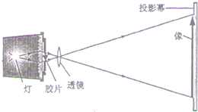3．如图所示，把胶片放在投影仪上时，投影幕就能看到像．已知透镜的焦距15cm，则下列分析正确的是（　　）

A．投影仪成像与照相机成像的特点完全相同

B．投影幕上的像是实像

C．胶片到透镜的距离可能是10cm

D．投影幕表面光滑，方便各个位置的观众多能看到像

4．近视镜及矫治如图所示，下列说法正确的是（　　）

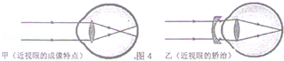A．图乙中，近视矫治的镜片是凸透镜

B．近视眼晶状体和角膜的共同作用相当于一个凹透镜

C．近视眼不戴眼镜时，成的像在视网膜的前面

D．近视眼的晶状体折光能力太弱，或者眼球在前后方向上太短

5．在一个空罐的底部中央打一个小孔，再用一片半透明的塑料膜蒙在空罐的口上，将小孔对着烛焰，小明看到薄膜上呈现现象如图所示，这是（　　）

菁优网：http://www.jyeoo.comA．烛焰的虚像

B．烛焰发出的光通过小孔反射形成的

C．烛焰的影子

D．烛焰发出的光沿着直线传播形成的

6．小明取来两个焦距不同的放大镜，分别用一只手握住其中一个来模仿望远镜，它通过两个透镜看到前面远处木棉树的叶子，如图所示，调整两个透镜的距离，直到看的清楚为止，下列说法正确的是（　　）

A．靠近眼镜的透镜是物镜，靠近被观测物的是目镜

B．用望远镜观察远处木棉树的叶子，物镜得到的是放大的像

C．两透镜互换后再观察叶子，人看到的像都是放大的

D．目镜能把物镜成的像放大

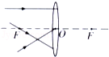7．如图所示，F、O分别为凸透镜的焦点和光心，请在图中分别画出3条入射光线经过凸透镜后的折射光线．

8．如图中的两条光线是由同一点光源S发出经平面镜反射形成的，请完成光路图并确定S的位置．

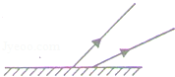

9．小军用如图所示记录一束光线从水中射入空气时发生的现象，请作图标示及填空：

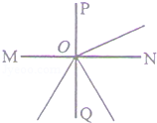（1）相应直线上画出箭头表示入射、反射和折射的传播方向；

（2）标出入射角i和折射角r；

（3）表示两种介质界面的线段是　 　（选填“MN“、“PQ“）

10．如图所示，小明在水平桌面上放一张大白纸，纸上树立一块玻璃板作为平面镜．进行“探究平面镜成像特点”的实验

（1）实验中用玻璃板代替平面镜，主要是利用玻璃板透明的特点，便于　 　；

（2）实验中选取两支相同的蜡烛是为了比较像与物的　 　关系．

（3）经过三次实验后，小明在纸上记录了每次实验时像和物的位置，通过观察，他感觉“像与物是对称的”，为了验证猜想，他进行了①用直线把每次实验中蜡烛和他的像在纸上的位置连接起来，这样做的目的是：判断连线是否和镜面　 　②然后测量　 　并进行比较，看他们是否相等．

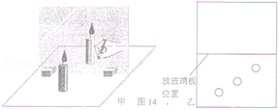

11．（6分）在“探究凸透镜成像的规律”实验中：（1）实验前要把蜡烛、凸透镜（焦距f为10m）、光屏放在光具座上，然后点燃蜡烛，并调节烛焰、凸透镜及光屏的中心在　 　上．

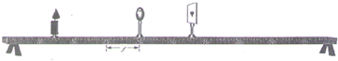

（2）把蜡烛放在某处，调整光屏到透镜的距离，烛焰的成像情况如上图所示．①参照图中焦距示意图，请在图中画出物距u和像距v②物距的变化对成像的虚实、放大缩小、正立倒立会有影响，描述物距的变化最好选用　 　（选填“像距”或“焦距”）做为参照距离．

（3）把蜡烛向凸透镜移近到某一位置时，小军看到如下图所示现象，此时所成的像（A）是　 　的像，（填写像完整的性质），蜡烛放在了凸透镜的　 　范围内，若小军的人移到B点，而透镜及蜡烛的位置不变，那么他　 　（选填“还能”“不能”）观察到像（A）．

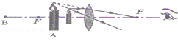

**2012-2013学年广州市花都区八年级（上）期末考试**

1．如图所示现象中，属于光沿直线传播现象的是（　　）

A．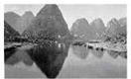水中倒影 B．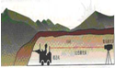激光引导掘进方向

C．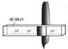钢笔错位 D．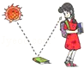看到不发光物体

2．已知一凸透镜焦距为10cm，一支点燃的蜡烛放在距离凸透镜15cm的地方，在透镜的另一侧调节光屏位置可找到一个清晰的像，如图2所示，这个像是光屏上的（　　）

菁优网：http://www.jyeoo.com

1. 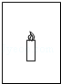 B．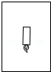 C．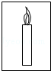 D．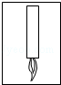

3．使如图所示的光路图成立，虚线框内应单独放入的镜是（　　）

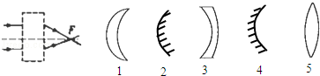

A．1或3 B．2或4 C．3或5 D．1或5

4．一个人照完一张全身照片后，又想照一张半身照片，此时摄影师应将（　　）

A．照相机远离人，镜头拉长 B．照相机远离人，镜头缩短

C．照相机靠近人，镜头拉长 D．照相机靠近人，镜头缩短

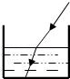5．如图所示有束光线射入杯底形成光斑，逐渐往杯中加水，光斑将（　　）

A．向右移动 B．向左移动

C．不动 D．无法确定

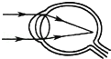6．人的眼睛中的晶状体相当于凸透镜．来自远方物体上的光，经某同学眼球折光系统折射后，示意图如图甲所示，则该同学矫正视力时应配戴的眼镜是图中的（　　）

A．菁优网：http://www.jyeoo.com B．菁优网：http://www.jyeoo.com C．菁优网：http://www.jyeoo.com D．菁优网：http://www.jyeoo.com

7. 图是被水环抱的国家大剧院的照片．从远处观看大剧院和水中的倒影形成一个完整的“鸭蛋”，产生这种视觉效果的原因是由于光的　 　（选填“反射”或“折射”），漂亮的“蛋壳”闪着耀眼的光芒，这是　 　反射（选填“镜面”或“漫”）．

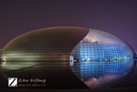

8．（3分）小亮的爷爷是老花眼，爸爸是近视眼，如图甲、乙示意图中，　 　图是爷爷眼睛的成像示意图，矫正需配戴眼镜的镜片应选用　 　 （填“丙”或“丁”）．爷爷想看书，小亮应拿　 　眼镜给他．（填“A”或“B”）

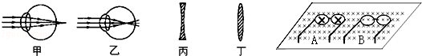

9．（6分）（1）如图1所示，请画出太阳光线照射到水面后的反射光线和折射光线，并用字母γ标示折射角．

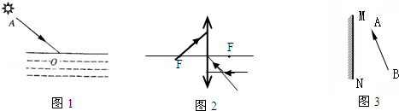

（2）如图2所示，请画出图示三条光线经过凸透镜后的光路．

（3）如图3所示，作出物体AB经过平面镜MN所成的像A′B′．

10．（5分）某同学在做“平面镜成像的特点”实验时，如图所示，点燃蜡烛A，用眼睛进行观察，在此实验中：

（1）实验中取两段等长的蜡烛的目的是：　 　．

（2）点燃放置在水平桌面上的蜡烛A，无论怎样移动玻璃板后的蜡烛B都无法与A的像完全重合，其原因是：　 　．

（3）移去蜡烛B，并在其所在上位置上放一光屏，则光屏上　 　 （填“能”或“不能”）接收到蜡烛A的烛焰的像．

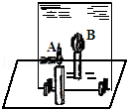

11．（8分）在“探究凸透镜成像规律”实验中，用装有6个发光二极管的有方格的白纸板做发光物体，如图甲所示．又用这种有同样大小方格的白纸板做光屏．

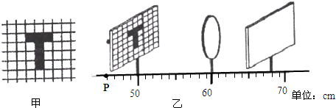

（1）在光具座上依次放上发光物体、凸透镜和光屏，并调整　 　．

（2）若图乙所示中的发光物体刚好位于一倍焦距处，则光具座上的刻度可知该凸透镜的焦距为　 　；若将发光物体移至图中的P点，则光屏上所成的像是　 　、　 　的实像．

（3）用这种发光物体和光屏做实验，最主要的一条优点是：　 　．

（4）把图中的凸透镜看作眼睛的晶状体，光屏看作视网膜．给“眼睛”戴上远视眼镜，使发光物体在“视网膜”上成一清晰的像．若取下远视眼镜，为使光屏上得到清晰的像，光屏应　 　 （选填“靠近透镜”、“保持不动”或“远离透镜”）．

**2013-2014学年广州市白云区八年级（上）期末考试**

1．在下列四种现象中，可以用光沿直线传播规律解释的是（　　）

A．透过放大镜形成的像 B．灯光照射下形成的影子

C．看起来水没那么深 D．不锈钢汤匙中形成的像

2．如图所示，在光屏上恰能看到清晰的像．则像的性质是（　　）

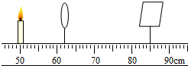A．倒立缩小的实像 B．正立放大的虚像

C．倒立放大的实像 D．正立缩小的虚像

3．如图所示，一只大熊猫正抱着一根竹子在镜前欣赏自己的像．此时，它从镜中看到的自身像应该是图中的（　　）

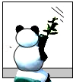

A． B． C． D．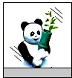

4．下列现象中，属于光的反射现象的是（　　）

A．小孔成像 B．我们能从不同方向看到银幕上的像

C．雨后的彩虹 D．游泳池内水的深度看起来比实际的浅

5．光在均匀介质中是沿　 　传播的．坐在电影院内不同位置的观众都能看到银幕上的画面．是由于光发生了　 　．

6．普通照相机的镜头相当于一个　 　镜，一架普通照相机镜头的焦距为40cm，当被拍照的人到镜头的距离　 　时，底片上才会得到一个清晰像．

7．如果一束来自远处某点的光经角膜和晶状体折射后所成的像落在视网膜　 　（填前或后），这就是近视眼．矫正的方法是戴一副由　 　透镜片做的眼镜．

8．验钞机能检验人民币的真伪，它的原理是利用了　 　使银光物质发光.

9．彩色电视机屏幕工作时主要由　 　三种色光混合成绚丽多彩画面，它的遥控器是利用　 　来工作的．

10．（6分）完成下列作图：

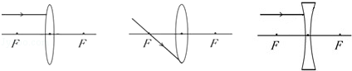

11．（2分）如图是人眼看见A物体在平面镜中的像A′的示意图，请确定物体A的位置并画出入射光线．

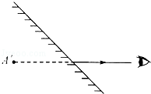

12．（2分）如图所示，MN 为凸透镜的主光轴，A为蜡烛，A′为蜡烛在光屏上所成的像，根据凸透镜成像原理确定凸透镜的位置及其焦点，并将它们画出来．

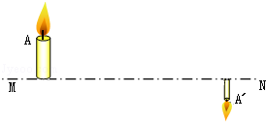

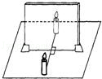13．（5分）如图，是小玮探究平面镜成像特点的实验装置．

（1）用玻璃板代替平面镜，主要是利用玻璃板透明的特点，便于　 　；

（2）如果有3mm厚和2mm厚的两块玻璃板，则小玮应选择　 　mm厚的玻璃板做实验；

（3）如果玻璃板没有放正，将对实验产生什么影响？　 　．

（4）小玮把点燃的蜡烛放在玻璃板前，确定像的位置后测出了一组物距和像距的数值，即得出实验结论：“像距与物距相等”．你认为小玮的做法是否合理？　 　．

理由是：　 　．

14．（4分）下面是小明探究凸透镜成像规律的实验过程，请你和他一起完成这项探究：

（1）小明将透镜正对太阳光，在透镜的另一侧得到一个最小的亮点F（如图所示）；该凸透镜的焦距f=　 　cm； 将一支高1.5cm发光棒放在凸透镜前30cm处，移动光屏可以得到一个　 　、　 　的实像．

（2）把该发光棒立于凸透镜前，在光屏上成了3cm高的像，物体离凸透镜的距离可能是

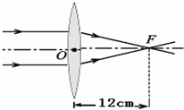A．9cm B．12cm C．18cm D． 27cm．

**2013-2014学年广州市越秀区八年级（上）期末考试**

1．如图所示的光现象中，属于光的反射现象的是（　　）

A．海市蜃楼 B．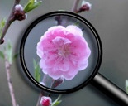放大镜下的花朵

C．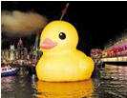大黄鸭在水中的倒影 D．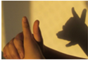手影

2．下列成语所反映的情景中，属于光的折射现象的是（　　）

A．海市蜃楼 B．镜花水月 C．立竿见影 D．坐井观天

3．下列词语中涉及的光现象与“小孔成像”形成原因相同的是（　　）

A．海市蜃楼 B．杯弓蛇影 C．猴子捞月 D．凿壁偷光

4．下列光学器具中，根据光的反射定律制成的是（　　）

①放大镜　　②穿衣镜　 ③潜望镜　 ④近视眼镜．

A．①与② B．②与③ C．①与③ D．②与④

5．下列光学设备中，应用的原理与如图所示的凸透镜成像规律相同的是（　　）

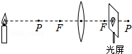A．照相机 B．老花镜

C．幻灯机 D．放大镜

6．（4分）（1）钞票的某些位置用荧光物质印上了标记，在紫外线下识别这些标记，是一种有效的防伪措施，如图所示，小红用紫外线灯照射面值为100元的钞票，看到“100”字样发光，这表明紫外线能使　 　发光．

（2）当你在竖直放置的平面镜前用右手写字，且正在往右移动笔时，镜中的像正在用　 　手写字，镜中的笔往　 　边移动．（均填“左”或“右”）．

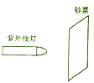

7．（4分）如图所示是两束激光分别射向并透过透镜的传播途径，由图可知：这种透镜对光有　 　（选填“发散”或“会聚”）作用，这种透镜可用来做　 　（选填“近视”或“远视”）眼的矫正．

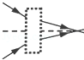

8．（4分）如图所示，一束激光AO由空气斜射入玻璃砖，折射后从另一侧而射出，其出射点可能是图中的　 　点，请在图中画出这束光进入玻璃和离开玻璃后的光线（注意标出法线）．

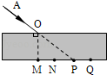

9．（4分）小刚站在游泳池边往下看，感到池水的深度比实际的要　 　，请你在图中大致画出小刚在岸上B点（即眼睛位置）观察池底A点的光路图．

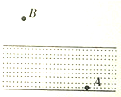

10．（8分）如图1所示，在“探究平面镜成像的特点”实验中：

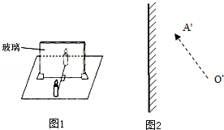

（1）是否要透过玻璃板才能观察到蜡烛A所成的像？答：　 　．

（2）用玻璃板和与A相同的蜡烛B来做实验，是为了比较像与物的　 　关系，并标记出像的　 　．

（3）如果在像的位置放一光屏，光屏能否承接到像？答：　 　，这说明　 　．

（4）如图2所示，像A′O′是物AO在平面镜中成的像，请利用平面镜的成像特点画出物AO的位置．

11．（4分）老师用如图所示的实验装置来“探究光反射时的规律”．

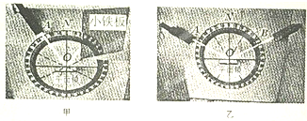

（1）如图甲所示，老师将呈现反射光线的活动小铁反向后折，活动小铁板上就看不到反射光线，这是探究　 　的问题．

（2）如图乙所示，老师用另一支激光笔让光线沿BO（即逆着原反射光线）方向射向平面镜时，可看到反射光线沿OA方向射出，这说明　 　．

12．（10分）（1）某同学用如图所示的仪器，进行“探究凸透镜成像的规律”的实验，所用凸透镜的焦距为10cm，老师要求他观察物距等于5cm时烛焰所成的像．实验时，他将点燃的蜡烛移到物距为5cm处，移动光屏，发现光屏上只有光斑（图中未画出）．

①下列关于光斑的说法正确的是：　 　（选填：“A”、“B”或“C”）；

A、光斑是烛焰所在的实像

B、光斑是烛焰所在的虚像

C、光斑是烛焰发出的光折射到光屏上形成的

②为了观察物距等于5cm焰的成像特点，请你写出接下来的操作步骤：　 　．

（2）在焦距为5cm、10cm或15cm的凸透镜中，选择一个放置于光具座50cm处，如图所示，先后两次将蜡烛放置在距B点5cm处，保持透镜有原位置不变，移动光屏，可在光屏上得到大小不同的两个像，比较两次所成的像，当蜡烛置于光具座上　 　cm刻度处时，所成的像较大；此时取下光屏，从光屏原来的位置正对凸透镜　 　（选填“能”或“不能”）看到烛焰的像．实验中所用透镜的焦距可能是　 　cm．

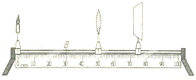

**2014-2015学年广东省广州市海珠区八年级（上）期末物理试卷**

1．（3分）如图的装置能观察到小孔成像，其原理是（　　）

菁优网：http://www.jyeoo.com

A．光在同种均匀介质中沿直线传播

B．光的反射

C．光的折射

D．光的色散

2．（3分）常见的视力缺陷有近视和远视，如图是一位视力缺陷者的眼球成像示意图，他的视力缺陷类型及矫正视力应该佩戴的透镜种类是（　　）

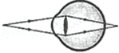

A．远视眼，凹透镜 B．远视眼，凸透镜

C．近视眼，凹透镜 D．近视眼，凸透镜

3．（3分）蜡烛通过凸透镜成像如图所示，利用这一成像规律制造的光学仪器是（　　）

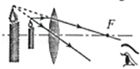

A．潜望镜 B．放大镜 C．幻灯机 D．照相机

4．（3分）能真实反映太阳光通过平板玻璃进入室内传播途径的是（　　）

A．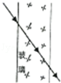 B．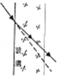 C．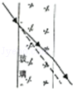 D．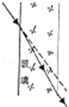

5．（3分）如图所示，甲乙两人站在平面镜前（　　）

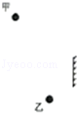

A．甲能看到自己和乙在镜中的虚像

B．乙能看到自己和甲在镜中的实像

C．换一块大的平面镜，甲在镜中所成的像变大

D．换一块大的平面镜，乙在镜中所成的像大小不变

6．（5分）一束红光从AO射进半圆玻璃砖的表面，如图所示．

（1）在图中画出光在玻璃砖上表面的反射光，并标出反射角r，且∠r的大小等于　 　．

（2）在图中标出光在玻璃砖中的折射角r′．

（3）提供另外一个红光激光笔，请设计实验验证光在折射现象中，光路是可逆的．实验操作是　 　．

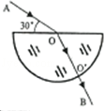

7．（4分）如图所示的透镜是　 　（选填“凸”或“凹”）透镜，其中，O是透镜的光心，f是透镜的焦距，在图中画出透镜的左焦点和光束a经过透镜后的传播径迹．

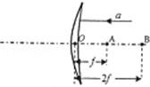

8．（5分）在“探究凸透镜成像的规律”实验中，蜡烛、凸透镜（焦距f为10cm），光屏放在光具座上（如图所示）．

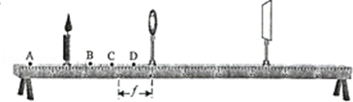

（1）若保持蜡烛和凸透镜的位置不变，调整光屏的位置，人从光屏上看到清晰的像，则像的性质是：　 　的（选填“正立”或“倒立”；“缩小”或“放大”）；若保持蜡烛和光屏的位置不变，调整凸透镜的位置，光屏上能否得到清晰的像？答：　 　．

（2）若凸透镜位置保持不变，依次把蜡烛放在A、B、C、D四点，并分别调整光屏的位置．当蜡烛位于　 　点时，光屏上出现放大的像；当蜡烛位于　 　点时，无论怎样移动光屏，在光屏上看不到清晰的像．

**2014-2015学年广州市荔湾区八年级（上）期末考试**

1．透镜在我们的生活、学习中应用广泛．下列说法正确的是（　　）

A．近视眼镜利用了凹透镜对光的发散作用

B．照相时，被照者应站在镜头二倍焦距以内

C．投影仪能使物体在屏幕上成正立、放大的虚像

D．借助放大镜看地图时，地图到放大镜的距离应大于一倍焦距

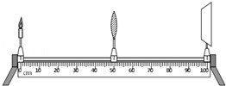2．小明同学用如图所示的光具座做凸透镜成像实验时，蜡烛的像成在了光屏上侧，为了使蜡烛的像能成在光屏中央，以下操作可达到目的是（　　）

A．将光屏往下移 B．将蜡烛往上移

C．将凸透镜向上移 D．将光屏远离透镜一些

3．下列有关不可见光的说法错误的是（　　）

A．不可见光由于人眼睛看不到，所以只能传递能量不能传递信息

B．太阳光本身包含了不可见光

C．不可见光可以在真空中传播

D．不可见光遇到物体可以被反射

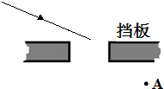4．（7分）如图一束光线被挡板遮挡无法直接射到A点：

（1）光线无法直接射到A点是由于　 　原理导致的；

（2）通过添加平面镜可以改变光路．请通过作图使光线照射到A点；

（3）请写出一个现实中应用（2）的原理的实例　 　．

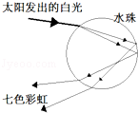5．（4分）如图是彩虹成因原理图，来自太阳的一束白光进入小水珠后产生色散现象，这现象可以说明不同　 　光的折射能力不同；这束白色太阳光通过水珠发生了　 　次折射，　 　次反射；色散现象最早是由英国的物理学家　 　（填科学家名字）通过观察太阳光经过三棱镜时发现的．



6．（6分）如图F是凸透镜的焦点：

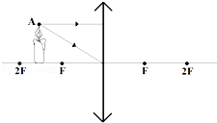（1）请作出蜡烛A点发两条光线经过透镜的光路；

（2）以下哪个是应用该原理成像的　 　；（填序号）

A．望远镜物镜； B．望远镜目镜；

C．显微镜物镜； D．显微镜目镜

（3）如果此时蜡烛距离透镜12cm，则该透镜焦距可选范围是　 　．

**2014-2015学年广州市天河区八年级（上）期末考试**

1．下列的四种现象中，能用光的直线传播知识解释的是（　　）

A．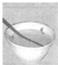筷子好像在水面“折断” B．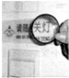放大镜把文字放大

C．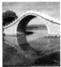桥在水中形成“倒影” D．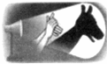手影

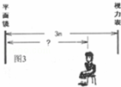2．检查视力时人与视力表之间的距离应为5m，现因屋子太小而使用一个平面镜，视力表到镜子的距离为3m，如图所示，那么人到镜子的距离为（　　）

A．1m B．1.6m

C．2.5m D．2m

3．小玉学习与光有关的知识后，提出了几种想法：

①光年是一个非常大的时间单位

②彩色电视机画面上的丰富色彩是由红、绿、蓝三种光色混合组成的．

③白光通过三棱镜后可以分解成红、橙、黄、绿、蓝、靛、紫七色光．

④能使光线会聚的透镜是凸透镜

⑤中间薄，边缘厚的透镜是凸透镜．

想法正确的是（　　）

A．①②③④⑤都正确 B．①②④正确；③⑤错误

C．②③④正确，①⑤错误 D．②③⑤正确，①④错误

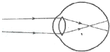4．常见的视力缺陷有近视眼和远视眼，如图是一位视力缺陷者的眼球成像示意图，他的视力缺陷类型及矫正视力应该配戴的透镜种类是（　　）

A．近视眼、凹透镜 B．远视眼，凹透镜

C．远视眼，凸透镜 D．近视眼，凸透镜

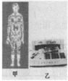5．下列关于红外线和紫外线的说法正确的是（　　）

A．图甲是用红外胶片拍出的热谱图，说明人眼可以看见红外线

B．少量的紫外线照射对人体有益

C．夜间人的体温比周围的草木的温度低，人体辐射的红外线比它们弱

D．图乙紫外线使钞票上的荧光物质发光，说明人眼可以看见紫外线

6．（7分）如图1是小明在“探究平面镜成像的特点”的活动中所选用的器材和活动过程．

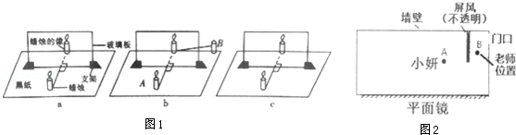

①采用半透明玻璃板代替平面镜的作用是为了　 　．

②如果在图1a中蜡烛像的位置上放上一张白纸板做屏幕，则白纸板上将　 　（选填“有”或“没有”）蜡烛的像．你判断的依据是　 　．

③将A蜡烛逐渐远离玻璃板时，所成的像与A蜡烛比较，其大小　 　（选填“变大”、“变小”或“不变”）．

④为证实得到的有关成像特点是否可靠，你认为就采取下列哪一项操作？

A．保持A、B两支蜡烛的位置不变，多次改变玻璃板的位置进行观察．

B．保持玻璃板位置不变，多次改变A蜡烛的位置，进行如图1相同的操作．

（2）舞蹈教室有一面非常大的平面镜，进门口的位置有一块不透明的落地大屏风（比人要高）如图2，小妍同学A正在教室内排练舞蹈，当老师从外面进入到位置B时，请你通过作图方法将小妍通过平面镜看到老师的光路图画出来．此时老师也能看到小妍，这说明　 　．

7．（3分）小王在研究光的有关规律时，根据实验现象画出了如图所示的a、b图，根据如图所示的现象，解答下列问题：

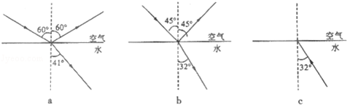

（1）光从空气斜射入水中时，会同时发生　 　．

（2）由图a、b，小王得出：光从空气斜射入水时，入射角减小，反射角　 　（选填“增大”、“不变”、“减小”）；

（3）根据小王的研究，请在图c中画出光以32°的入射角从水斜射进空气中的折射光线的示意图，并在图上标出折射角的大小．

8．（7分）在“探究凸透镜成像的规律”的实验中．

（1）如图1所示，让平行光正对着凸透镜照射，左右移动光屏，直到光屏上出现一个最小最亮的光斑，测得凸透镜的焦距f=　 　cm．

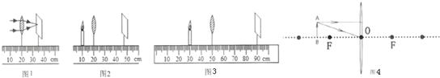

（2）如图2所示，保持蜡烛和凸透镜的位置不变，左右移动光屏，为什么在光屏上始终不能出现蜡烛的像？答：　 　．

（3）如图3所示，可在光屏上看到一个清晰蜡烛的像，请你详尽地描述这个像的特点：　 　，　 　（选填：“照相机”、“投影仪”或“放大镜”）就是利用该成像规律工作的．

（4）在图3中，保持凸透镜的位置不变，若想在光屏上出现一个清晰缩小的像，则蜡烛应向　 　移动，光屏应该向　 　移动（选填“左”或“右”）．

（5）请画出图4中的两条光线经过透镜的径迹．

**2014-2015学年广州市黄埔区八年级（上）期末考试**

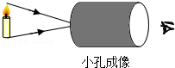1．小明同学在课外用易拉罐做成如图所示的装置做小孔成像实验，如果易拉罐底部有一个很小的三角形小孔，则他在半透明纸上看到的像是（　　）

A．蜡烛的正立像 B．蜡烛的倒立像

C．三角形光斑 D．圆形光斑

2．在没有其他光照的情况下，舞台追光灯发出的红光照在穿白色上衣、蓝色裙子的演员身上，观众看到她（　　）

A．全身呈蓝色 B．全身红色

C．上衣呈红色，裙子呈蓝色 D．上衣呈红色，裙子呈黑色

3．目前光污染越来越严重，其中白色污染是最普遍的一类光污染．建筑物的玻璃幕墙、釉面砖墙、磨光大理石等都能造成白色污染，形成白色污染的主要原因是（　　）

A．光的反射 B．光的折射 C．光的色散 D．光沿直线传播

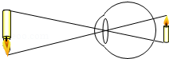4．常见的视力缺陷有近视和远视．如图所示是一位视力缺陷人员的眼球成像示意图，他的视力缺陷类型及矫正视力需要配戴的透镜种类是（　　）

A．远视眼，凸透镜 B．远视眼，凹透镜

C．近视眼，凸透镜 D．近视眼，凹透镜

5．张宁用图甲所示的装置测出凸透镜的焦距，并“探究凸透镜成像规律”，当蜡烛、透镜、光屏位置如图乙时，在光屏上可成清晰的像．下列说法正确的是（　　）

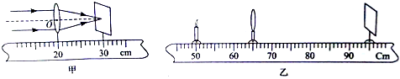

A．图乙中烛焰成的是倒立放大的像

B．凸透镜的焦距是30cm

C．照相机成像特点与图乙中所成像的特点相同

D．将蜡烛远离凸透镜，保持凸透镜、光屏位置不变，烛焰可在光屏上成清晰的像

6.（6分）（1）在森林中旅游时，请不要随意丢弃饮料瓶，因为饮料瓶内进入水后，相当于一个　 　镜，对太阳光有　 　作用，容易引发火灾．

（2）观察拍摄水边的风景照片时，总会发现倒影部分比景物本身暗一些，这是光从空气射到水面时由于光的　 　（填“反射”或“折射”）一部分光进入了水中的缘故．

7．（4分）（1）如图甲所示，一束光线与水平面成30°角从空气斜射到水面时，发生反射和折射，请你在图中画出它的反射光线（标出反射角的大小）和折射光线的大致方向．

（2）如图乙所示为某点光源射到平面镜上反射的两根光线，试做出这两条反射光线的入射光线，并确定发光点的位置．

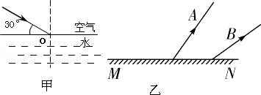

8．（4分）图示为国际空间站上宇航服通过悬浮水珠成像的情景．图中水珠相当于　 　镜，所成的像为倒立、　 　的　 　像，生活中与该水珠这一成像原理相同的光学仪器有　 　（写出一种即可）．

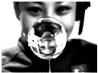

9．（6分）如图是探究平面镜成像特点的实验装置．

（1）用玻璃板代替平面镜，主要是利用玻璃板透明的特点，便于　 　；

（2）如果有3mm厚和2mm厚两块玻璃板，应选择　 　mm厚的玻璃板做实验；

（3）实验中，玻璃后放一只和玻璃前燃烧蜡烛大小完全一样的未点燃蜡烛，目的是　 　．

（4）如果玻璃板没有放正，将对实验产生什么影响？　 　．

（5）使点燃蜡烛在两个不同位置，分别测出物距和像距相等的两组数据，得出实验结论之一：“像距与物距相等”．你认为这种方法是否合理？　 　，理由是：　 　．

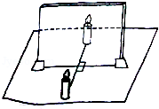

**2015-2016学年广东省广州市白云区八年级（上）期末考试**

1．（3分）如图所示，是光在空气和玻璃两种介质中传播的情形，下列说法正确的是（　　）

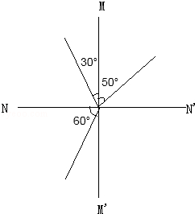

A．入射角等于30° B．折射角等于50°

C．NN′是界面 D．MM′的右边是玻璃

2.（3分）如图是宇航员王亚平太空授课时的一个镜头，若她的脸离水球球心的距离是30cm，则该水球的焦距可能是（　　）

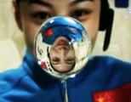

A．8cm B．15cm C．20cm D．40cm

3．（3分）如图所示为一倾斜的平面镜，当你走向平面镜时，下列描述符合事实的是（　　）

菁优网：http://www.jyeoo.com

A．镜中的像变大

B．通过平面镜观察到的视野变大

C．镜中的像将远离你

D．像与你的连线与镜面不垂直

4．（4分）今年6月6日，天空再次上演了金星凌日的奇观，即从地球上看去，有一小黑点在太阳表面缓慢移动．

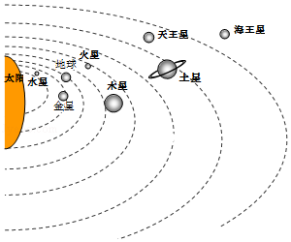

（1）要观测更加清晰，最好借助　 　（选填“显微镜”或“望远镜”）观察了整个过程．

（2）金星凌日现象可以用　 　原理来解释．光在传播过程中　 　（填“需要”或“不需要”）介质．

（3）如图为太阳及八大行星示意图．据图分析，你认为在地球上除了可以看到金星凌日外，还能看到　 　凌日现象．

5．（4分）小林在家里拿爷爷的放大镜做实验．第一次小林通过放大镜看到书上的字如图甲所示，此时他看到的是字的　 　像；第二次小林通过放大镜看到书上的字如图乙所示，这时他．看到的是字的　 　像（以上两格填“实”或“虚”）．从图甲到图乙的变化过程中，放大镜是逐渐　 　（填“靠近”或“远离”）书本的．与图乙所反映的成像规律相同的光学仪器有　 　．

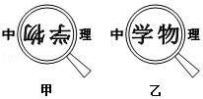

6．（5分）如图1所示，在探究光的色散现象时，看到白光经三棱镜后，光屏上自上而下出现了红、橙、黄、绿、蓝、靛、紫的色带．受此启发，在测量凸透镜的焦距时，如果分别用红光和紫光平行于同一个凸透镜的主光轴射入，红光、紫光对凸透镜的焦距是否不同呢？

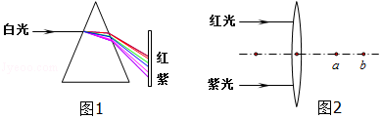

（1）请写出你的推断：　 　色光对凸透镜的焦距大，你推断的理由是：　 　；

（2）如图2，让红光和紫光平行入射到凸透镜，两束光分别经过a、b点，在图中画出．

7．（3分）李亮同学在平面镜前A位置，他通过平面镜成的像在B位置，王强同学在C位置，请在图中画出王强同学在C处看到李亮同学在平面镜中所成像的光路图及平面镜的位置，保留作图痕迹．

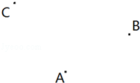

8．（3分）如图所示，一束光线斜射向一块玻璃砖的侧面．请画出光线进入玻璃砖的折射光线和从玻璃砖的另一侧面射出时的折射光线．

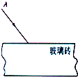

9．（7分）在做“探究凸透镜成像规律”的实验时：

（1）将凸透镜正对太阳，在另一侧移动光屏，距凸透镜10cm处，光屏接收到一个最小、最亮的光斑，由此可知，该凸透镜的焦距为　 　cm．

（2）如图所示，将光具座上点燃的蜡烛的火焰、透镜、光屏三者的中心调节在　 　．若移动光屏始终找不到像，这是因为透镜与蜡烛的距离　 　10cm所致（选填“大于”、或“小于”），应将蜡烛向　 　（选填“左”或“右”）移动一段距离后，才能在光屏上得到烛焰清晰的像．

（3）把蜡烛移动到A处，移动光屏可得到　 　的像（选填“放大”或“缩小”）．此时光屏与透镜的距离应大于　 　cm．

（4）实验中，一同学把一副眼镜放在蜡烛和凸透镜之间靠近凸透镜的位置，结果光屏上原来清晰的像变得模糊了，把光屏靠近凸透镜时，蜡烛的像变得清晰了．这副眼镜是　 　（填“近视”或“远视”）眼镜．

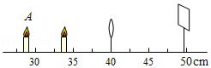

**2015-2016学年广东省广州市海珠区八年级（上）期末物理试卷**

1．（3分）在“用点燃的蜡烛研究凸透镜成像规律”的实验中，小芳在草稿上记录了一次实验现象（漏画了光屏）如图所示，由此可以判断（　　）

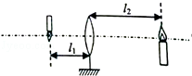

A．l1是物距

B．l2是像距

C．实验中，所成的像是倒立缩小的实像

D．实验中，所成的像是正立放大的实像

2．（3分）在“用点燃的蜡烛研究凸透镜成像规律”的实验中，小芳在草稿上记录了一次实验现象（漏画了光屏）如图所示，在另一次实验中，利用凸透镜观察到“倒立缩小的像”．此成像特点应用于（　　）

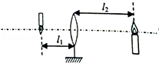

A．放大镜 B．汽车后视镜 C．投影仪 D．照相机

3．（3分）以下四图，均画出了光通过透镜的光路，其中示意正确的是（　　）

A．菁优网：http://www.jyeoo.com B．菁优网：http://www.jyeoo.com C．菁优网：http://www.jyeoo.com D．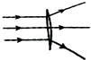

4．（3分）下列四种光现象中，用“光沿直线传播”解析的是（　　）

A．菁优网：http://www.jyeoo.com

利用灯光，制造的手影

B．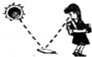

白天，人看到地上的物理课本

C．菁优网：http://www.jyeoo.com

水中的倒影

D．菁优网：http://www.jyeoo.com

瞄准鱼的下方才能叉到鱼

5．（3分）图1所示厚薄不同的透镜均为同种玻璃材料所制．为了说明正常眼睛看远、近物体时晶状体的特点，小明进行了图2的实验，先取乙透镜放在光具座上，A处点燃蜡烛的火焰在光屏上成一倒立缩小的像，接着将蜡烛分别移到B和C处，取不同透镜替换乙透镜，但透镜与光屏的位置不变，光屏上分别形成不同程度的倒立缩小的像，则（　　）

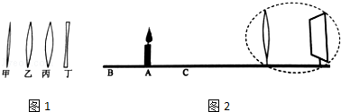

A．蜡烛移到B处时，用甲替换乙 B．蜡烛移到B处时，用丙替换乙

C．蜡烛移到C处时，用甲替换乙 D．蜡烛移到C处时，用丁替换乙

6．（1）如图1所示，电视遥控器发射的红外线可以通过墙壁反射遥控电视机，入射红外线与反射红外线之间的夹角为60°

①在图1中标出入射角i，

②入射角大小为

（2）人们常用另一种看不见的光来鉴别钞票的真伪，这种看不见的光是　 　，请举出这种光在生活应用中的一个其他的用途或好处：　 　．

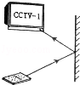

7．岸上的人看水池底部所装的电灯s，光路图如图2所示．

（1）用箭头标示四条光线的方向；

（2）在图中标出人看到灯在水中的像s’的位置（要求：保留作图痕迹）

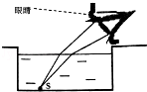

8．在探究凸透镜成像规律的实验中，

（1）由图3可知凸透镜的焦距为　 　cm．

（2）把蜡烛放在凸透镜左侧，焰心与透镜光心在同一水平线上

①移动蜡烛使烛焰距离透镜30cm时，移动光源，可在光屏上得到一个　 　立的实像．若烛焰高1cm，则烛焰实像的高度最有可能是

A.3cm 　　　 B．1cm 　　　C．0.5cm

②取下光屏，移动蜡烛使烛焰距透镜35cm时，烛焰通过透镜能否成实像？答：　 　．

③移动蜡烛使烛焰距透镜5cm时，人在透镜的　 　（选填：“左”或“右”）侧观察，可以看到烛焰的虚像．

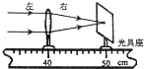

9．探究“平面镜成像规律“的实验中，小明将一块薄玻璃板垂直摆放在水平桌面的白纸上（如图1所示），玻璃板的边缘与纸上的粗直线OO′重合，点燃玻璃板前的蜡烛M，观察到玻璃板后有蜡烛的像．

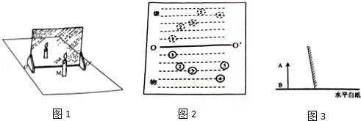

（1）试验中，小明多次移动蜡烛，观察像的位置，并记录下前4次实验时蜡烛和像的位置（如图2所示），小明发现：

①像和物到玻璃板的距离是　 　的．

②像和物的连线与玻璃板　 　．

（2）小芳进行了第5次实验，并记录下物和像的位置，小明指出：玻璃板边缘没有与粗直线OO′重合，根据小芳的记录，在图2中作出她实验时的反射面，用“菁优网：http://www.jyeoo.com”表示．

（3）小明还准备了另一根大小一样的蜡烛M′，为了比较“像和物的大小是否相同“，实验中他进行了以下操作：　 　．经过多次实验，小明得出结论：像和物大小相同．

（4）另外一个小组实验时，组员不能在水平白纸上记录AB成像的位置，小芳画出他们试验装置的简图（如图3所示）

①在图3中画出物体AB在平面镜上所成的像A′B′

②实验时不能在水平白纸上记录成像位置的原因是　 　．

**2015-2016学年广州市荔湾区八年级（上）期末考试**

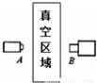1．如图所示，A为信号源，B为接收器，A，B间有一真空区域．当信号源A分别发射出超声波、可见光、红外线和紫外线信号时，接收器B不能接收到的信号是（　　）

A．紫外线 B．红外线

C．可见光 D．超声波

2．小明在一只空碗中放一枚硬币，后退到某处眼睛刚好看不到它．另一位同学慢慢往碗中倒水时，小明在该处又看到硬币．这种现象可以用下列哪个光路图来解释？（　　）

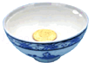

A．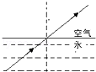 B．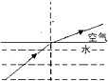 C．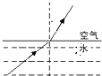 D．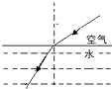

3．在探究“凸透镜的成像规律”实验中，已知凸透镜的焦距为15cm，把蜡烛放在离凸透镜10cm处，移动光源，在光屏上将看到（　　）

A．无像 B．正立放大的虚像

C．倒立放大的虚像 D．倒立缩小的实像

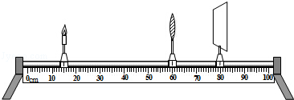4．某同学为了探究“视力矫正”原理，利用探究凸透镜成像规律的装置做了以下试验．如图所示，光屏上得到的是模糊的倒立实像，他将一个眼镜片放在凸透镜和烛焰之间，发现光屏上的像变清晰了．他移走眼镜片，稍微将光屏远离凸透镜，屏上再次得到清晰的像，则该眼镜片是（　　）

A．远视眼镜片，对光线有会聚作用

B．远视眼镜片，对光线有发散作用

C．近视眼镜片，对光线有会聚作用

D．近视眼镜片，对光线有发散作用

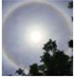5．2015年5月9日我国多地出现日晕奇观，如图为日晕的景象．在5000m的高空，水蒸气遇冷形成小冰晶，太阳光照射小冰晶后，分解成红、橙、黄、绿、蓝、靛、紫七种颜色的光，这样太阳周围就出现一个巨大的彩色光环，称为“晕”，下列说法正确的是（　　）

A．形成小冰晶是凝固现象 B．形成小冰晶过程需要吸热

C．太阳光照射小冰晶后分解为七色光是光的色散现象

D．七色光是由小冰晶反射太阳光产生的

6．物理技术的应用在生活中无处不在

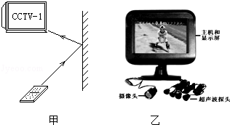

（1）现代智能手机给人们生活带来了很多便利，例如安装一个“遥控精灵”的app就可以把你的手机变成万能遥控了，这个软件需要利用手机发射一种不可见光，这种不可见光是　 　；有时手机对着墙壁发射信号也能控制电视（如图甲），说明这种光线也和可见光一样能够产生　 　现象．

（2）如图乙所示是安装在汽车上的“倒车防撞可视雷达”，该装置有双重探测功能，安装在车尾的摄像头对准车后的障碍物，障碍物经摄像头中的凸透镜成　 　，　 　的实像．司机通过显示屏可以准确了解车后的情况．同时4个超声波探头可以实时探测车身不同方位与障碍物之间的距离，并通过主机向司机用语音报警．这套装置如果安装在太空飞船上，在外太空使用，　 　（“摄像头”或“超声波探头”）功能会失效，这是因为　 　．

7．（1）如图甲，完成两束光线通过透镜后的光路．

（2）如图乙，一束激光射到水中，请画出这束激光在水面发生的反射和折射光路图．

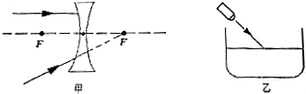

8．如图是　 　成因的示意图（选择“日食”或”月食”），它是由光的　 　原理产生的自然现象，请再写出一个生活中与该原理相同的光学现象或应用的例子　 　．

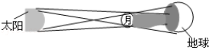

9．如图，激光笔射出的光线经水平放置的平面镜反光后射向墙上形成一个光斑．

（1）如果激光笔发出的光线与平面镜夹角为42°，则反射角为

（2）写出两个可使反射到墙上的光斑下移的方法

方法1．

方法2．　 　．

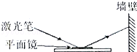

10．用焦距10cm的凸透镜做“探究凸透镜成像规律”的实验，如图所示．（凸透镜的位置固定不动），记录实验数据如下表

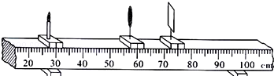

|  |  |  |  |
| --- | --- | --- | --- |
| 实验序号 | 物距u/cm | 像距v/cm | 像的性质 |
| 1 | 30 | 15 | 倒立、缩小的实像 |
| 2 | 20 | 20 | 倒立、等大的实像 |
| 3 | 15 | 30 |  |
| 4 | 6 | 无 | 正立、放大的虚像 |

（1）为了便于观察实验现象，实验环境应该　 　（选填“较亮”或“较暗”）一些，此实验过程中蜡烛燃烧后逐渐变短，则光屏上烛焰的像也将逐渐向　 　移动．

（2）表格空白的地方应该填内容是．

（3）请根据实验序号4的成像规律，写出在生活中的一个应用　 　．

（4）若已在光屏上成清晰的像，此时用遮光布遮住凸透镜的下小半部分，则所成的烛焰的像为　 　（选填“不完整的像”、“亮度相同的完整像”或“亮度稍暗的完整的像”）．

（5）小明在早上8.00第一节物理课上，利用太阳光进行观察凸透镜焦点的活动，她将凸透镜与水平地面平行放置，调节凸透镜到地面的距离，直至地面上出现一个最小的亮点，她认为此点就是凸透镜的焦点．你认为她这种活动过程存在的问题是　 　．

**2015-2016学年广州市天河区八年级（上）期末考试**

1．如图中属于光的折射的是（　　）

A．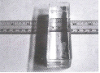玻璃砖“折断”尺子 B．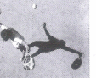阳光下的人影

C．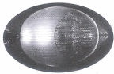国家大剧院的倒影 D．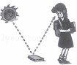人看见不发光的书

2．关于如图的四种光现象，以下说法正确的是（　　）

A．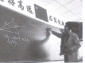黑板右端反光是由于光的漫反射形成的

B．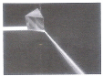光经过三棱镜分解成七种色光，故只用红绿蓝三种色光不能混合成白光

C．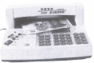紫外线验钞机工作时发出的紫光是紫外线

D．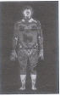红外胶片拍摄的“热谱图”可以反映人体不同位置的温度

3．如图是小强研究光的反射规律的实验装置，其中ON把白色硬纸板分界为E、F两半，E、F 均可绕ON转动，小强让激光笔发出的光线沿着AO入射，可以在F板上看到光线沿OB反射．下列正确的是（　　）

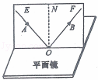A．入射光线AO与平面镜镜面的夹角为入射角

B．若把光线OA靠近ON，则反射角会增大

C．为探究入射光线和反射光线是否在同一平面，可把纸板F向后转动

D．看不见反射光线，说明反射现象消失

4．如图，宇航员王亚平在天宫一号做实验，下列选项正确的是（　　）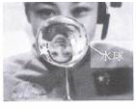

A．通过水球看到王亚平的像是实像

B．通过水球看到王亚平的像与她是在水球同侧

C．如果想看到正立放大的像，应该把水球远离王亚平

D．此时水球的作用相当于投影仪

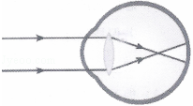5．小君看远处物体时，其光路如图，下列说法正确的是（　　）

A．此图表示的眼睛能看清正在看的物体

B．该眼睛看近处物体时一定成像于视网膜前

C．若眼球前后长度正常，则图中晶状体的折光能力比正常人眼的折光能力强

D．他应戴对光有会聚作用的透镜做的眼镜来矫正

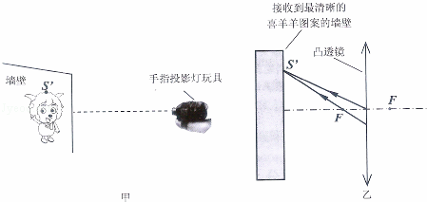6．（3分）如图，一束光从空气斜射入玻璃砖，在MN界面上折射后到达PQ界面，请画出光线在PQ界面上的反射光线与折射光线，并标出反射角与折射角的大小．

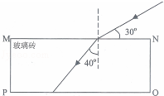

7．（3分）如图甲是用手指投影灯玩具把喜羊羊的图象投影在墙壁上，移动投影灯，使墙壁上接收到最清晰的喜羊羊图案，图乙是此时的光路图．

（1）在图乙中标示出像距．

（2）如图乙，请画出两束折射光线对应的入射光线．

（3）墙壁上喜羊羊的像相对于投影灯内的喜羊羊图案是　 　（选填“正立”、“倒立”的），这个像属于　 　（选填“实像”或“虚像”）．

8．（5分）如图是小田在“探究平面镜成像的特点”的活动

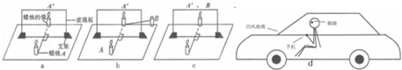

（1）采用透明玻璃板代替平面镜的作用是：　 　．

（2）选择形状、大小相同的蜡烛A 和B，点燃A 蜡烛，把B蜡烛放到A 蜡烛像A′的位置上，将会看到图c的现象，这说明　 　．

（3）移去蜡烛B，并在其位置上放一光屏，则光屏上不能接收到蜡烛A 的像，原因是　 　．

（4）如图d，小田在小轿车的副驾驶座位上玩手机，发现通过挡风玻璃能看到手机的像，请画出手机发出的光经玻璃反射进入人眼的光路图．若小田把手机放到膝盖上，则手机的像与手机相比，其大小　 　（选填“变大”、“变小”或“不变”）．

9．（8分）小明做“探究凸透镜成像规律”的实验．

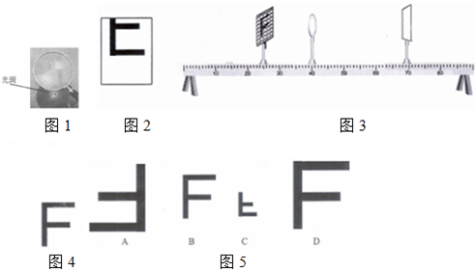

（1）区分凸透镜与凹透镜的一种方法是：利用透镜观察书本上的字（在透镜焦距以内），看到正立缩小的像为凹透镜，看到　 　的像为凸透镜．

（2）如图1，把凸透镜正对太阳光，再把一张纸放在另一侧，调整凸透镜和纸的距离，纸上出现一个　 　的光斑，用刻度尺测得此光斑到凸透镜光心的距离为10cm．

（3）将“F”图案的光源、凸透镜、光屏依次放在水平光具座上，让光源发光，发现光屏上成像如图2，你认为造成这种现象的原因是：　 　．

（4）解决上述问题后，移动“F”光源和凸透镜的位置如图3，则此时的物距为　 　cm，移动光屏恰好得到一个清晰的像，请详细描述这个像的特点：　 　，用此规律可以制作　 　．（选填“放大镜”、“照相机”、“投影仪”）

（5）不改变光源和透镜的位置，换一个焦距5cm 的凸透镜，此时要使光屏透镜　 　（选填“靠近”、“远离”），才能得到一个清晰的像，“F”光源的图案如图4，此时在光屏上接收到的像是图5中的哪一个？　 　．

**2015-2016学年广东省广州市越秀区八年级（上）期末物理试卷**

1．（3分）小明用同一个相机给同一个古塔拍了四张照片，拍摄下列哪张照片时镜头伸出最长（　　）

A．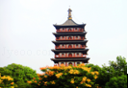 B．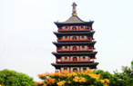 C．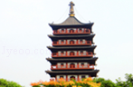 D．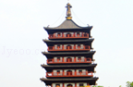

2．（3分）把高2cm的发光棒立于焦距为5cm凸透镜前，在凸透镜后的光屏上成了4cm高的像，物体离凸透镜的距离可能是（　　）

A．7.5cm B．12.5cm C．4.5cm D．10cm

3．（3分）如图所示的光路图中，能正确表示光从空气射入水中时发生的反射和折射现象的是（　　）

A．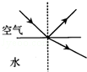 B．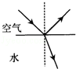 C．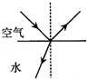 D．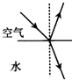

4．（3分）如图关于光学现象的描述或解释正确的是（　　）

A．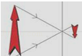

如图中，小孔成的是倒立的虚像

B．菁优网：http://www.jyeoo.com

如图中，人配戴的凹透镜可以矫正近视眼

C．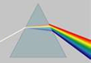

如图中，白光通过三棱镜要分解成红、橙、黄、绿、蓝、灰、紫七色光

D．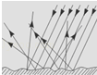

如图中，漫反射的光线杂乱无章不遵循光的反射定律

5．（2分）如图所示，某同学让太阳光通过透明的镜片照射到白墙上，从图中现象可以看出，此镜片对光有　 　作用，所以这镜片　 　（选填“凸透镜”或“凹透镜”）．

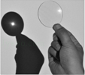

6．（3分）如图所示，2015年5月9日，中国人民解放军三军仪仗队参加俄罗斯纪念我国战争胜利70周年红场阅兵，伴随着前苏联经典歌曲《喀秋莎》的主旋律走过莫斯科红场，吸引了全球目光，音乐的主旋律是通过　 　传播到每位士兵的耳中的，看上去队伍整齐划一，是因为光的　 　传播原因，由于光的　 　（选填“镜面反射”或“漫反射”）周边观看阅兵的群众能看到高高飘扬的五星红旗．

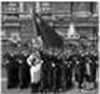

7．（3分）光现象与我们的生活息息相关：

（1）电视机的遥控器可以发射一种不可见光，这种不可见光是　 　．

（2）如图乙所示是安装在汽车上的“倒车防撞可视雷达”，安装在车尾的摄像头对准车后的障碍物，障碍物经摄像头中的凸透镜成　 　、　 　的实像．

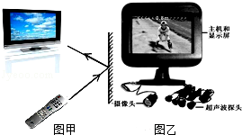

8．（2分）如图所示，一束激光射到空水槽底部O点，形成一个光斑．向水槽中注入适量水后，水槽底部光斑移动到O点的　 　（左/右）侧．继续沿水槽壁缓慢注水，在此过程中，折射角　 　（增大/不变/减小）．

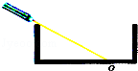

9．（8分）（1）请在图a中画出对应的入射光线．

（2）分别画出图b中已知的两条光线的折射光线和入射光线．

（3）如图c，A′是A在平面镜中的像，请根据平面镜成像的特点找出平面镜的位置（镜面有实线，镜面背面找斜线）

（4）一辆电动玩具车作匀速直线运动，它的速度一时间图象如图d甲所示，请在图d乙上画出它的路程﹣﹣时间图象．

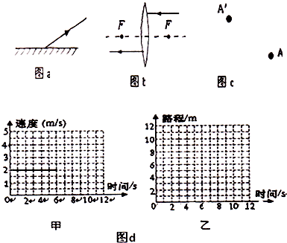

10．（10分）如图所示，某同学在做“探究平面镜成像的特点”实验时，将一块玻璃板竖直架在一把直尺的上面，取两段相同的蜡烛A和B，将A和B一前一后竖直立在直尺上．

（1）为便于观察，该实验最好在　 　（填“较亮”或“较暗”）环境进行，如果有3mm厚和2mm厚的两块玻璃板，应选择　 　mm厚的玻璃板做实验．

（2）实验时点燃蜡烛A，蜡烛B　 　（选填“要”或“不要”）点燃，当寻找像的位置时，眼睛应该在　 　蜡烛这一侧观察（选填“A”或“B”）．

（3）小心移动蜡烛B，直到与蜡烛A的像完全重合，这说明像与物的大小　 　；进一步观察A、B两支蜡烛在刻度尺上的位置发现，像和物的连线与玻璃板　 　，像和物到玻璃板的距离　 　．

（4）当玻璃板后面的蜡烛B与蜡烛A的像完全重合时，移去蜡烛B，并在蜡烛B所在位置放一光屏，发现光屏上　 　（选填“能”或“不能”）承接到蜡烛A的像，这说明平面镜所成的是　 　像．

（5）如果用平面镜代替玻璃板，上述实验　 　（填“能”或“不能”）进行．

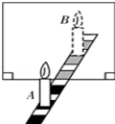

11．（5分）小明用一个焦距为10cm的凸透镜，探究凸透镜成像的规律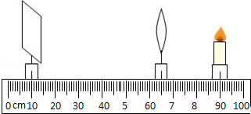

（1）小明把蜡烛（物体）、凸透镜及光屏放在光具座上，若前后移动光屏后，将能看到一个　 　立、　 　（选填“缩小”或“放大”）的　 　（选填“实”或“虚”）像；

（2）小明要把物距调整为8cm，他想通过单独移动上面的其中一个器材实现自己的目的．根据如图所示的情景，写出小明调整物距的两种方法．

方法一：单独把蜡烛座的中心线调到尺上　 　cm的位置；

或方法二：　 　；

物距调整为8cm后，小明再前后移动光屏，在光屏上　 　（选填“能”或“不能”）看到一个清晰的像．

**2015-2016学年广州市育才中学八年级（上）期末考试**

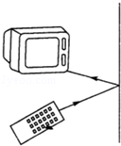1．电视机遥控器可以发射一种不可见光，叫做红外线，用它来传递信息，实现对电视机的遥控．不把遥控器对准电视机的控制窗口，按一下按钮，有时也可以控制电视机，这是利用（　　）

A．光的直线传播 B．光的折射

C．光的反射 D．光的可逆性

2．下列有关光现象的说法正确的是（　　）

A．小孔成像是由于光的反射形成的

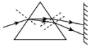B．太阳光通过三棱镜后，在白屏上形成彩色的光带，其中紫光偏折最大

C．汽车后视镜可扩大视野，属于光的折射现象

D．能从不同方向看见不发光的物体，是因为光在其表面发生了镜面反射

3．下列现象中不属于光的折射现象的是（　　）

A．从鱼缸侧面看鱼，发现鱼会变大 B．用放大镜能看清书上的小字

C．放满水的泳池底部看起来浅了 D．在太阳光下，物体的后面有影子

4．琦琦同学在做“探究凸透镜成像规律”实验时用画像代替蜡烛，她在透明的玻璃板上用黑色笔画了个画像，实际大小如图（甲）所示．把这个玻璃板放在光具座上，并用平行光源对着玻璃板上的画像照射，如图（乙）所示．移动光屏直到在光屏成清晰像为止．此时画像在光屏上所成的像是图中的哪一个？（　　）

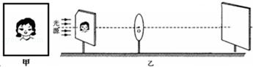

A．菁优网：http://www.jyeoo.com B．菁优网：http://www.jyeoo.com C．菁优网：http://www.jyeoo.com D．菁优网：http://www.jyeoo.com

5．如图的现象中能说明光沿直线传播的是（　　）

A．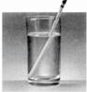铅笔好像断了 B．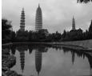水中倒影

C．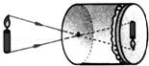小孔成像 D．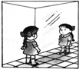小红照镜子

6．像的成因有三个：光沿直线传播成像、反射成像、折射成像，所成的像有实像和虚像两种．下面所列的成像实例：①针孔照相机内所成的像、②在潜望镜中看到的景物的像、③放大镜中看到的物体的像、④幻灯机屏幕上的像、⑤汽车观后镜中的像，说法正确的是（　　）

A．属于实像的是①④ B．属于虚像的是②③④

C．属于折射成像的是①③ D．属于反射成像的是①②⑤

7．小林同学利用太阳光测量凸透镜的焦距，方法如图．他让凸透镜正对阳光，但没有仔细调节纸片与透镜的距离，在纸片上的光斑并不是最小时，就测出了光斑到凸透镜中心的距离L，那么，凸透镜的实际焦距（　　）

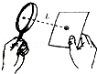A．一定小于L B．一定大于L

C．可能小于L、也可能大于L D．可能等于L

8．（6分）（1）如图，一束光线与水平面成30°角从空气斜射到水面时，发生反射和折射，请你在图中画出它的反射光线和折射光线的大致方向，并标出反射角的大小．

（2）有经验的渔民都知道，只有瞄准鱼的下方才能叉到鱼，这是因为人看到的鱼是由于光的　 　所形成的　 　像．

菁优网：http://www.jyeoo.com

9．（6分）如图是小芳同学制作的模型照相机．通过调整内外纸筒的相对距离，可以在半透明膜上看到远处景物　 　、缩小的　 　像．使用此模型照相机，如果看远景时很清晰，那么看近景时，应把内纸筒向　 　（选填“左”或“右”）移动．

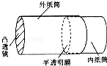

10．（4分）显微镜的物镜相当于一个　 　，来自被观察物体的光经物镜折射后成一个　 　、放大的实像，再经过目镜再次放大，使人看清楚细微的物体，所以显微镜的放大倍数=　 　×　 　．

11．（4分）完成透镜的光路图．

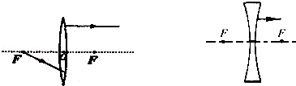

12．（2分）请在图中画出AB在平面镜中的像．

菁优网：http://www.jyeoo.com

13．（10分）做“探究凸透镜成像规律”的实验，小明所用凸透镜焦距为10cm．

（1）他将蜡烛、凸透镜、光屏在光具座上依次摆放，点燃蜡烛后，发现无论如何移动光屏总找不到像，其原因可能是　 　．（写出一种即可）

（2）调整好后，如图所示，图中虚线表示透镜的主光轴，请完成从烛焰A点发出的平行于主光轴的光线经过透镜后的折射光线，确定A点的像A′．

（3）只移动光屏，可得一个清晰的像，请你详尽地描述这个像的特点：　 　．　 　（选填“照相机”、“投影仪”或“放大镜”）就是利用该成像规律工作的．

（4）小明把爷爷的老花镜放在凸透镜与蜡烛之间，发现光屏上的像变得模糊不清．他应当将光屏　 　（选填“靠近”或“远离”）凸透镜，可再次得到清晰的像．

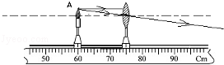

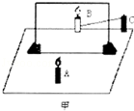14．（8分）小荣在“探究平面镜成像特点”的活动中，实验桌面摆放了如下器材：直尺、光屏、两根相同的蜡烛、火柴、玻璃板．如图甲所示，A和C是两根相同的蜡烛，B是蜡烛A经平面镜所成的像．

（1）小荣选用玻璃板的原因是　 　．

（2）平面镜所成的像是　 　（选填“实像”或“虚像”），小荣为了证明这一结论，应进行的操作是　 　．

（3）实验过程中，小荣移动蜡烛逐渐远离玻璃板，烛焰所成的像的大小　 　．（选填“变小”、“变大”或“不变”）

**2015-2016学年广州市执信中学八年级（上）期末考试**

1．如图所示的四种现象中，属于光的反射现象的是（　　）

A．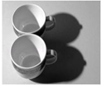杯子在桌面上形成影子 B．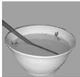筷子好像在水面处“折断”

C．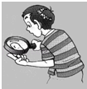手指头看上去“变大了” D．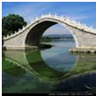桥在水中形成“倒影”

2．如图所示，当一束光从空气中斜射向水面时，会同时发生反射和折射现象．下面哪一幅图能正确表示反射光线和折射光线的传播方向（　　）

A．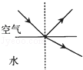 B．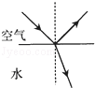 C．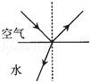 D．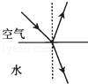

3．如图所示，小柯采用透明玻璃板、蜡烛灯器材探究“平面镜成像特点”．下列关于该实验的表述不正确的是（　　）

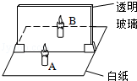A．实验时选用的两支蜡烛大小应相同

B．透明玻璃板摆放应该与纸面垂直

C．若把光屏放在B位置，蜡烛的像可以呈现在光屏上

D．该实验在较暗的环境下效果更好

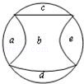4．如果把一个玻璃球分割成五块，其截面如图所示，再将这五块玻璃a、b、c、d、e分别放在太阳光下，那么能使光线发散的是（　　）

A．a B．b

C．c D．d

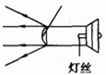5．一种手电筒上所用的聚光电珠如图1所示，其前端相当于一个玻璃制的凸透镜，为了使灯丝发出的光经凸透镜后变成平行光，应把灯丝放在（　　）

A．焦点处 B．焦点以内

C．焦点以外 D．任意位置

6．（1）如图1所示是李明同学眼睛的成像示意图，由图可知，李明的眼睛是　 　（选填“近视眼”或“远视眼”），他应该佩戴　 　（选填“凸透镜”或“凹透镜”）做成的眼镜．

（2）小明同学在玩放大镜时，当用放大镜观察自己的手指时，如图甲所示，会看到正立　 　的虚像；然后他用放大镜观察远处的房屋，如图乙所示，他将会看到的是倒立　 　的实像（两空均选填“放大”或“缩小”）．

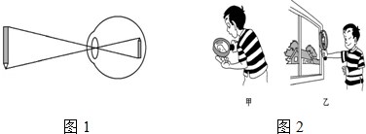

7．（11分）（1）如图1所示，入射光线AO经平面镜反射后沿OB的方向射出，请作出平面镜的位置．

（2）如图2所示，在练功房里，小红同学利用平面镜来帮助矫正舞蹈姿势．画出她的脚上B点的光线经过平面镜后进入人眼A点的光路图．

（3）在图3中，根据平面镜成像特点，画出物体MN的像M′N′．

（4）在图4中分别画出对应的折射光线．

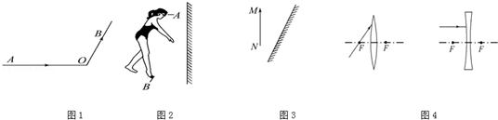

8．（11分）如图1所示，在探究“凸透镜成像规律”的实验中，

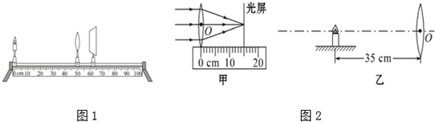

（1）如图1所示，一束平行于凸透镜主光轴的光线经过凸透镜后，在光屏上形成一个最小最亮的光斑，这个光斑所在位置就是凸透镜的　 　，该凸透镜的焦距是　 　cm（不需要估读）．

（2）凸透镜的焦距是表示凸透镜会聚光线能力强弱的一个物理量，另有两个焦距分别为5cm和10cm的凸透镜，那么焦距为　 　cm的凸透镜对光线的会聚能力强一些．

（3）选用焦距为10cm的凸透镜进行实验．先把蜡烛放在距凸透镜35cm处（如图乙），在凸透镜另一侧前后移动光屏，光屏上可以看到一个　 　（选填“放大”“缩小”或“等大”）、　 　（选填“倒立”或“正立”）的清晰的像，此成像特点可应用于　 　（选填“照相机”“投影仪”或“放大镜”）．

（4）接着，为了探究投影仪成像的原理，移动蜡烛至正确位置后，要想在光屏上看到清晰的像，应该将光屏向　 　（选填“靠近”或“远离”）凸透镜方向移动，使它到凸透镜的距离大于　 　cm．这时，如果给凸透镜“戴”上远视眼镜，需将光屏　 　（选填“靠近凸透镜”“远离凸透镜”或“不动”），才能在光屏上看到清晰的像．

（5）随着实验的进行，蜡烛由于燃烧逐渐变短，光屏上的像逐渐向　 　移动（选填“向上”、“向下”、“向左”或“向右”）．为了保证烛焰、凸透镜和光屏三者中心在同一水平高度，并且使像完整地成在光屏的中央，可采取的办法是　 　．

**2016-2017学年广东省广州市荔湾区八年级（上）期末考试**

1．下列四种光现象中，形成原因其中一种与其他三种不同的是（　　）

A．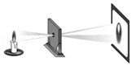小孔成像 B．手影游戏

C．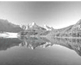水中倒影 D．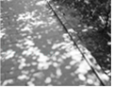树下阴影

2．绝大多数鱼类的体温与周围水温相同．然而，生活在海水中的月鱼，其体温比周围水温高．为证实这一点，可对水中月鱼进行拍照，应选用的器材是（　　）

A．红外照相机 B．可见光照相机 C．紫外光成像仪 D．超声波成像仪

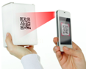3．手机扫描二维码，相当于给二维码照了一张照片，如图是手机扫描物品上的二维码，登录网址、查看物品相关信息，下列说法中正确的是（　　）

A．二维码位于摄像头的一倍焦距和二倍焦距之间

B．物体上的二维码是光源

C．二维码位于摄像头的二倍焦距以外

D．当二维码超出手机上设定的方框时，物品不动，把手机靠近物品

4．有经验的渔民使用钢叉捕鱼时，钢叉要对准看到的“鱼”的下方叉，因为实际的鱼在看到的“鱼”的下方．如下所示的四幅图中，能正确反映渔民看到“鱼”的光路图是（　　）

A．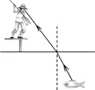 B．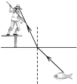 C．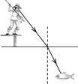 D．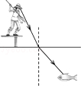

5．如图是人眼看见A物体在平面镜中的像A′的示意图，请确定物体A的位置并画出入射光线．

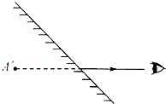

6．胶片投影仪内部结构示意图如图所示，点亮光源后，在天花板上出现如图所示清晰的F的像，完成下题．

（1）在图中标出物距．

（2）画出图中所示两条光线经过凸透镜之后的光线．

（3）天花板上的F是　 　（选填“实像”、“虚像”）．该像相对于物是　 　（ 选填“正立”、“倒立”）

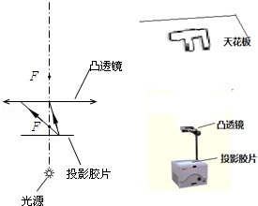

1. 小明发现：水滴可以使平行光发生如图（1）（2）所示的变化，且水滴变凸，其焦距　 　（变小/不变/变大）． 把写有“爱物理”字样的纸条先后放在左右两水滴下方的桌面上，小明从水滴上方看到的像如图（3）（4）所示，这种放大功能类似于　 　（放大镜/投影仪），水滴变凸，其放大功能　 　（变小/不变/变大 ）．

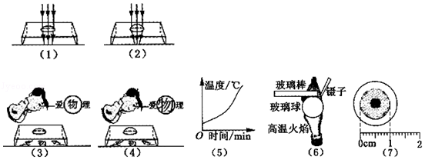

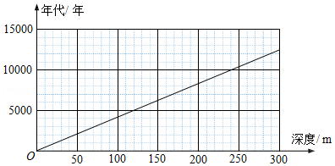8．在第26次南极科学考察过程中，我国科考队员展开了多项科学探究．其中科考队员钻探获取了冰层深处的冰芯，钻探过后，为测量冰孔的深度，科考队员使用探测仪在冰面向冰孔内发射一束激光，经1.6×10﹣6s，探测仪接收到反射激光．

（1）求冰孔的深度．（光在空气中的速度为3.0×108m/s）

（2）该地区冰层深度与其年代（指距今多少年）的关系如图所示，由图可知此次钻探获取的最深处的冰芯距今大约　 　年．

9．在学校游艺晚会上，小明表演的“巧测距离”引起了同学们的极大兴趣．如图，桌面有一个密闭的长方体木箱，其中一个侧面MN是透明薄玻璃，箱内有一支蜡烛A．在不打开箱子的情况下，他利用一支完全相同的蜡烛B、刻度尺、火柴测出了箱内蜡烛A到侧面MN的距离，方法如下：

（1）把蜡烛B放到箱子侧面MN的右侧桌面上并点燃；

（2）移动蜡烛B，直到　 　；

（3）用刻度尺测出　 　的距离，就等于A到MN的距离．在测量过程中，点燃蜡烛B是为了　 　．

（4）为了便于观察，该实验最好在　 　环境中进行（填“较明亮”或“较黑暗”）．

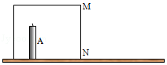

**2016-2017学年广州市天河区八年级（上）期末考试**

1．如图四种现象，下列说法正确的是（　　）

A．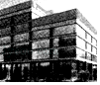城市里高楼大厦的玻璃幕墙造成的“光污染”是因为漫反射

B．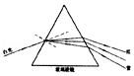白光发生色散，说明白光是由红光和紫光组成的

C．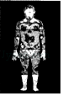用红外胶片拍摄的“热谱图”可以反映人体不同位置的温度

D．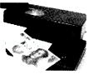我们可以看见验钞机发出的紫光是紫外线

2．如图所示，墙壁上的平面镜前立有一硬杆，以下说法正确的是（　　）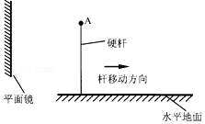

A．若杆在2s内右移1m，则杆移动的速度是2m/s

B．硬杆向右移动时，杆的像相对镜子也向右移动

C．硬杆向右远离镜子，则杆的像会不断变小

D．硬杆在平面镜中成的像是虚像

3．如图中有关光现象的说法，正确的是（　　）

A．菁优网：http://www.jyeoo.com国家大剧院的倒影是由于光的折射形成

B．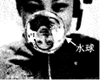水球成像中，王亚平与她的像在水球的同侧

C．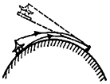“海市蜃楼”是由于光的反射而形成的

D．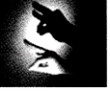墙上的手影是光沿直线传播形成的

4．将一个凸透镜对准太阳光，在距离凸透镜20cm处得到最小最亮的光斑．如图是利用它“探究凸透镜成像的规律”实验装置示意图，眼镜可能观察到烛焰所成的是虚像的是（　　）

A．菁优网：http://www.jyeoo.com B．菁优网：http://www.jyeoo.com

C．菁优网：http://www.jyeoo.com D．菁优网：http://www.jyeoo.com

5．如图烛焰在光屏上成清晰倒立缩小的实像．下列哪一项中操作可能使烛焰在光屏上成清晰放大的像（　　）

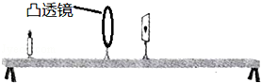A．透镜不动，蜡烛、光屏向右移动

B．透镜不动，蜡烛、光屏靠近透镜

C．透镜、光屏都不动，蜡烛向右移动

D．蜡烛、光屏都不动，透镜靠近光屏

6．小明看近处的物体时，其光路如图所示．以下说法中正确的是（　　）

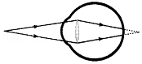A．如图表示眼镜能看清正在看的物体

B．他需要戴对光有会聚作用的透镜做的眼镜来矫正

C．小明看远处的物体一定成像于视网膜后

D．小明认为眼睛成像原理与投影仪成像原理相同

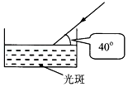

7．（3分）如图，一束光射入水中，在水底形成光斑．

（1）画出光射到水面的反射光线并标出反射角度数；

（2）画出水中的折射光线；

（3）如果再往水槽内加水（水未溢出），请问光斑往　 　方向移动．

8．（5分）小罗用一个凸透镜及相关器材，探究凸透镜的成像规律．

（1）在图甲中画出两条入射光线经透镜后的折射光线．

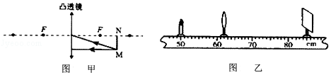

（2）用图甲的凸透镜进行图乙的实验，请在图乙中标示出物距u，此时在光屏上恰好得到一个清晰的蜡烛的像，请你详尽地描述这个像的特点　 　，利用该成像规律工作的仪器是　 　（选填“照相机”、“投影仪”或“放大镜”）．

（3）小罗把自己的近视眼镜放在凸透镜与蜡烛之间，发现光屏上的像变得模糊不清，他应当将光屏　 　（选填“靠近”或“远离”）凸透镜移动，可再次得到清晰的像．

9．（6分）在学校游艺晚会上，小明表演的“巧测距离”引起了同学们的极大兴趣．如图1，桌面上有一个密闭的长方体木箱，其中一个侧面MN是透明薄玻璃，箱内有一支蜡烛A．在不打开箱子的情况下，他利用一支完全相同的蜡烛B、刻度尺、火柴测出了箱内蜡烛A到侧面MN的距离．

（1）方法如下：

①把点燃的蜡烛B放到箱子侧面MN的右侧桌面上（如图1所示）；

②移动蜡烛B，直到　 　，并记录蜡烛B在桌面的位置

③用刻度尺测出　 　的距离，就等于A到MN的距离．

（2）此实验中能否用平面镜代替透明玻璃？　 　，理由　 　．

（3）如果蜡烛远离玻璃，蜡烛所成像的大小与蜡烛相比　 　（选填“变大”、“变小”或“不变”）．

（4）用箭头AB代替蜡烛B，请在图2中画出它在透明玻璃中成的像．

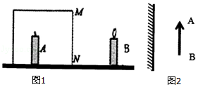

**2016-2017学年广州市黄埔区八年级（上）期末考试**

1．如图所示的现象中，由于光的反射形成的是（　　）

A．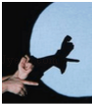游戏中的“手影” B．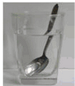钢勺在水面处“折断”

C．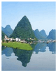山峦在水中的“倒影” D．雨后天空中的“彩虹”

2．如图所示，竹叶上水珠晶莹透亮，映出竹叶纹理“清晰”的像．这个像的特点是（　　）



A．正立放大 B．正立等大

C．倒立放大 D．倒立缩小

3．在图中，画出了光线射在空气与玻璃的界面处时光的传播路径图，其中正确的是（　　）

A．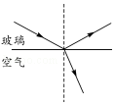 B．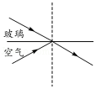 C．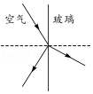 D．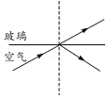

4．一束光线与平面镜成60°角入射到平面镜上，当入射角增大20°时，反射光线与入射光线的夹角为（　　）

A．100° B．120° C．140° D．160°

5．光的世界是丰富多彩的，光学器件在我们的生活、学习中有着广泛应用．下面的介绍符合实际的是（　　）

A．近视眼镜利用了凸透镜对光线的会聚作用

B．照像时，被照者应站在距镜头二倍焦距之外

C．借助放大镜看世界地图时，地图到放大镜的距离应大于一倍焦距

D．阳光通过凹透镜可以点燃纸屑，是利用凹透镜对光线的会聚作用

6．如图所示，小聪同学在“探究凸透镜成像规律”实验时，烛焰在光屏上成了一个清晰的像，下列说法正确的是（　　）

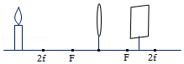A．利用这一成像规律可制成幻灯机

B．要使光屏上烛焰的像变小，只须将蜡烛靠近凸透镜

C．实验中，蜡烛越烧越短，光屏上烛焰的像向上移动

D．为了便于从不同方向观察光屏上的像，光屏应选用较光滑的玻璃板

7．（4分）两块平面镜成90°放置，画出图示光线经两次反射的光路图（保留作图痕迹）．

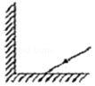

8．（2分）在《爸爸去哪儿》的电视节目中，很多场景是由无人机在空中拍摄的．被拍摄的景物通过摄像机的镜头成　 　（填“实”或“虚”）像．当无人机下降时，地面相对于无人机是　 　（填“运动”或“静止”）的．

9．（6分）（1）画出图中两条入射光线经凸透镜后的光线．

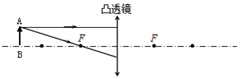（2）与物比较，物体AB经凸透镜成　 　（选填“放大”、“缩小”）　 　（选填“正立”、“倒立”）的像．

10．（5分）小赵同学到鞋店买鞋，他站在镜子前看试穿新鞋的效果，如图所示．

（1）画出代表新鞋的点A在平面镜中的像．（保留作图痕迹）

（2）小赵向后退了几步，新鞋在镜中像的大小　 　，像与新鞋的距离　 　．（均选填“变大”“不变”或“变小”）

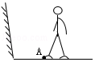

11．（6分）如图是“探究平面镜成像特点”的实验装置图．

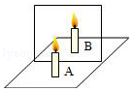（1）实验室提供了厚薄不同的两块玻璃板，应选择　 　（选填“厚”或“薄”）玻璃板进行实验．

（2）在竖立的玻璃板前点燃蜡烛A，拿未点燃的蜡烛B竖立在玻璃板后面移动，人眼一直在玻璃板的　 　（选填“前侧”或“后侧”）观察，直至蜡烛B与蜡烛A的像完全重合，这种确定像与物大小关系的方法是　 　（选填“控制变量法”或“等效替代法”）．

（3）若把（1）问中所选玻璃板换成另一块厚薄不同的玻璃板，则蜡烛A在玻璃板所成的像的大小　 　（选填“变大”、“不变”或“变小”）．

（4）移去蜡烛B，在其原来位置上放置一块光屏，光屏上　 　（选填“能”或“不能”）呈现蜡烛的像，你的判断依据是　 　．

12．（8分）小华同学用蜡烛、凸透镜和光屏等器材做“探究凸透镜成像规律”的实验．

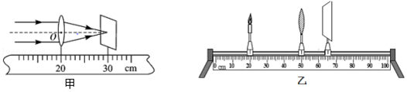

（1）她先用图甲所示的装置测出凸透镜的焦距，记录焦距为　 　cm．

（2）之后，小华把凸透镜放在光具座50cm刻度处，点燃的蜡烛放在20cm刻度处，调节光屏位置，如图乙所示，在光屏上看到　 　（选填“正立”或“倒立”）、　 　（选填“放大”、“等大”或“缩小”）的像，　 　就是利用这一成像规律工作的．当把蜡烛向右移至光具座的35cm刻度时，保持透镜位置不变，要使烛焰在光屏上成清晰的像，应该向　 　（选填“左”或“右”）移动光屏．此时，风一吹，烛焰向右偏，则光屏上成的像向　 　偏．

（3）小华同学还进一步利用图乙的装置了解近视眼矫正的原理．她将近视镜片放在蜡烛和凸透镜之间，光屏上原来清晰的像变模糊了；使光屏远离凸透镜，又能在光屏上看到清晰的像．这说明近视眼镜对光线具有　 　作用．由此可知，在近视眼得到矫正之前，蜡烛的像成在视网膜的　 　（选填“前方”、“上方”或“后方”）．